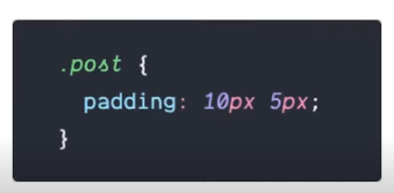

Nesse exemplo estamos colocando um espaço para parte superior e inferior.

Nesse exemplo o **10px** está sendo referência para o eixo **Y**

Parte inferior e superior

E o valor **5px** está sendo referência para o esquerdo e direito, o eixo **X**

**Resumindo: Y = inferior e superior || X = esquerda e direita.**

Nesse exemplo a baixo, já temos um valor para cada lado

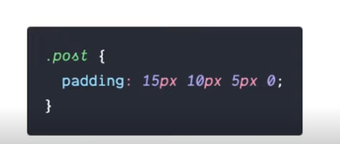

Cima, direita, baixo, esquerda.

Podemos pensar em um relógio, a forma que ele gira

15px = meio dia | 10px 15horas | 5px 18horas | 0px 21H

Atenção: quando o valor for 0 não precisamos usar uma unidade.

Não precisamos usar o px, em.... não precisa usar unidade de medida.

Outra forma é usando unidade especificas para cada lado

